臺北市立大學特殊教育中心
2017特殊教育國際學術研討會
一、實施目的：為促進特殊教育之相關理論、研究與實務的發展，並提供研究者、專業人員與實務工作者多元策略之經驗交流，促進特殊教育國際參與及學習，誠摯歡迎各界共襄盛舉、踴躍參與。
二、主辦單位：教育部、臺北市政府教育局
三、承辦單位：臺北市立大學特殊教育中心、臺北市立大學特殊教育學系
四、活動時間：106年11月18日（六）、11月19日（日）
五、活動地點：臺北市立大學公誠樓2樓第三會議室（臺北市中正區愛國西路1號）
臺北市立大學公誠樓2樓第二會議室（臺北市中正區愛國西路1號）
六、活動對象：各階段特殊教育教師、一般教師、大專資源教室輔導老師、各領域治療師及相關領域專家學者、研究生，計150名。
七、報名方式：106年10月6日至11月13日止。
- 請至教育部特殊教育通報網http://www.set.edu.tw/報名（請點選教師研習>大專特教研習）；中午提供便當，報名時請註明葷食或素食。
- 本中心將依據特教通報網報名時間先後錄取，錄取名單將公告於特教通報網，不另行通知；中心保留刪除不符資格人員參加之權利。
- 請服務學校准予參加研討會人員公差假與會，課務自行處理。
- 研討會當日敬請準時報到，全程參與教師將於特教通報網核發10小時之研習證明（須簽到、簽退及繳回饋單），無法前來者請於3日前以電話或mail請假。若經工作人員發現代為簽名或無故離席缺課者，恕不核發研習時數。研習時數請於研習5日後自行上特教通報網查詢，如有疑問須於10日內向本中心反應，逾時將不受理。
八、注意事項：
- 中心位置圖http://speccen.utaipei.edu.tw/ 請點選中心簡介>中心位置。
- 本校交通非常便利，請搭乘大眾運輸工具，恕不提供停車位。
- 行動不便、孕婦或需特別服務者，請於研習前3日來電告知，以利中心協助安排。
- 本中心提供茶水及第一日午餐服務，請自行攜帶環保杯及環保餐具，以響應環保。
- 本計畫如有未盡事宜，本中心得隨時補充修正之。
九、議程如下：

「2017特殊教育國際學術研討會」
主辦單位：教育部、臺北市政府教育局
承辦單位：臺北市立大學特殊教育中心、臺北市立大學特殊教育學系
地點：臺北市立大學公誠樓第三會議室（臺北市中正區愛國西路1號）
時 間 | 106年11月18日（星期六）
08：40~09：00 | 報 到 地點：公誠樓第三會議室
09：00~09：10 | 開幕式
09：10~10：40 | 專題演講：自閉症學生之輔導策略  主講人：胡心慈（國立臺灣師範大學特殊教育學系教授）  主持人：吳淑敏（臺北市立大學特教中心主任）
10：40~11：00 | 茶敘時間
11：00~12：10 | 【正向行為支持介入對一名重度聽覺障礙幼兒行為問題改善之行動研究】  游雅婷（新北市立實踐國小教師）  張世彗（臺北市立大學特殊教育學系教授） | 主持人暨與談人：  呂翠華副教授（國立臺北教育大學特殊教育學系）
11：00~12：10 | 【核心反應訓練對增進自閉症幼兒口語溝通能力之成效】  林樺鋒（亞東醫院復健科語言治療師）  葛竹婷（臺北市立大學特殊教育學系副教授）  王秋鈴（臺北市立大學特殊教育學系助理教授） | 主持人暨與談人：  胡心慈教授（國立臺灣師範大學特殊教育學系）
12：10～13：30 | 午 餐
13：30~14：40 | 【高職學習障礙學生自我概念與愛情觀之研究】  蔡羽筑（臺北市立大學身心障礙者轉銜及休閒教育碩士學位學程）  林純真（臺北市立大學師資培育中心兼任助理教授） | 主持人暨與談人：  林月仙研究員（國立臺灣師範大學特殊教育中心）
13：30~14：40 | 【國小資優生運動休閒情形與幸福感之研究】  周秉宏（臺北市吉林國小資優班教師）  吳淑敏（臺北市立大學特教中心主任） | 主持人暨與談人：  鄭聖敏副研究員（國立臺灣師範大學特殊教育中心）
14：40~15：00 | 茶敘時間
15：00~16：30 | 專題論壇：【大專身心障礙學生輔導的現況與展望】  與談人：蔡明富教授（國立高雄師範大學特殊教育中心主任）  與談人：黃玉枝教授（國立屏東大學特殊教育學中心主任）  與談人：Dr. Mei-ling Li（Associate Professor of Special Education, Department of Special Education, Eastern Illinois University ）  主持人：吳淑敏（臺北市立大學特教中心主任）
  - 議程請依當天時刻表為準
「2017特殊教育國際學術研討會」
主辦單位：教育部、臺北市政府教育局
承辦單位：臺北市立大學特殊教育中心、臺北市立大學特殊教育學系
地點：臺北市立大學勤樸樓一樓C115研習教室（臺北市中正區愛國西路1號）
時 間 | 106年11月19日（星期日）
08：40~09：00 | 報 到 地點：公誠樓第二會議室
09：00~10：30 | 專題演講：Cultivating Knowledge and Awareness of Gifted Students in Science and Technology  主講人：Dr. Finarya Legoh（Principal Engineer of the Agency for Assessment & Application of Technology (BPPT), Indonesia.）  主持人：吳淑敏（臺北市立大學特教中心主任）
10：30~10：40 | 茶敘時間
10：40~12：10 | 專題演講：Positive Behavior Support  主講人：Dr. Mei-ling Li（ Associate Professor of Special Education, Department of Special Education, Eastern Illinois University ）  主持人：吳淑敏（臺北市立大學特教中心主任）
12：10~12：30 | 綜合討論暨閉幕式
12：30 | 賦 歸
  - 議程請依當天時刻表為準

臺北市立大學地址：10048臺北市中正區愛國西路1號
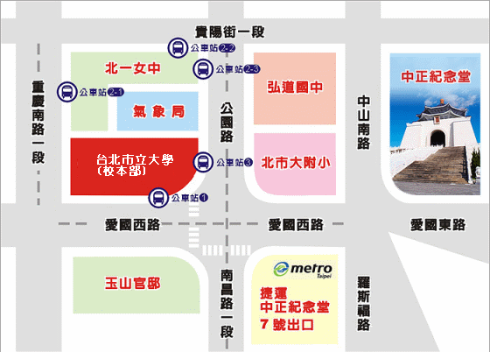
捷運：中正紀念堂站7號出口 / 小南門站4號出口
公車站 1：(臺北市立大學站) 252、660、644
公車站 2：(一女中站)
2-1 262、3、0東
2-2 臺北客運、15路樹林、指南3、聯營270、235、662、663
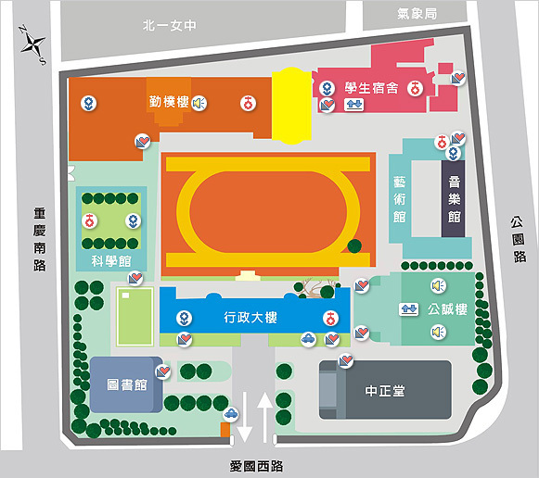
2-3 聯營204、241、243、244、236、251、662、663、644、706、235、532、630
公車站 3：(市立大學附小站)204、235、630、644、532、706、662、663、241、243、
244、5、236、251
校園平面圖
公誠樓2樓第三會議室
勤樸樓一樓C115研習教室

